**DAFTAR RIWAYAT HIDUP**

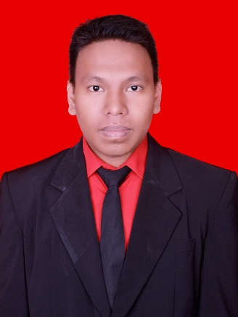

PENDIDIKAN

2013 - 2017 Universitas Pendidikan Indonesia Bandung

S1 Kurikulum dan Teknologi Pendidikan

- Nilai IPK: 3.61

2010 - 2013 SMAN 1 Subang Subang

PENGALAMAN KERJA

Maret - Juni 2016 - Staff Magang Pembuatan Modul PPPPTK IPA

PENGALAMAN ORGANISASI

- Anggota Minat dan Bakat Himpunan 2013 - 2014

- Anggota Bidang Paduan Suara Mahasiswa Rohani UPI 2014 - 2016

PENGHARGAAN  
- Medali Perak Paduan Suara Mahasiswa Di Jakarta 2013  
- Medali Perak Festival Paduan Suara Mahasiswa Nasional 2014  
- Medali Perak Paduan Suara Karangturi Semarang 2015

KEUNGGULAN PRIDABDI  
- Open-Minded  
- Care-Free  
- Self-Motivated

ALAMAT  
Komp. Rajawali Lanud SDM  
Kalijati, Subang  
Indonesia, 41271

TELEPON  
+62 85794062207

EMAIL  
liandyltebe@gmail.com

TANGGAL LAHIR  
02 Nopember 1994

KEWARGANEGARAAN  
Indonesia

BAHASA  
Inggris

KEAHLIAN BIDANG  
Kurikulum  
Diklat  
Perencanaan & Evaluasi

KEAHLIAN LAINNYA  
Membuat Modul

MINAT DAN HOBI  
Olahraga  
Software